地方本科院校师范类毕业生就业现状调查及对策研究
杨昕
（保定学院 学生处，河北保定 071000）
摘要：研究通过对地方本科院校——保定学院2019届师范类毕业生就业率、对口就业、毕业去向、就业地域、单位分布、在教育行业就业情况及市场对教育人才需求、用人单位对毕业生专业素质要求、用人单位对学校人才培养意见等就业情况展开调研，并同河北师范大学、河北北方学院两所高校师范类毕业生就业情况加以横向比较，总结地方本科院校师范毕业生就业特点和趋势，发掘影响毕业生就业质量的原因，提出通过明确人才培养定位，调整优化专业布局；打造特色鲜明的师范教育课程体系，突出实践强化教学能力培养；整合教育资源搭建合作平台，推动“政、企、校”协同育人发展；完善生涯指导体系培育正确职业观，做好困难群体毕业生帮扶工作等措施，构建适应地方经济发展、教育事业需求的应用型师范人才培养体系。
关键词：地方本科院校、师范、人才培养体系

【基金项目】河北省高等学校人文社会研究项目课题“地方本科院校师范类毕业生就业现状调查及对策研究”（SZ19070）。
作者简介：杨昕（1982年12月—）男、管理学硕士、保定学院学生处、助理研究员、主要研究领域为大学生就业指导、创业指导。

三尺讲台系国运，教育事业是关系国家发展、民族振兴的国之大计、党之大计。习近平总书记高度重视教师教育，2014年在北京师范大学座谈会讲话时强调，要“找准教师教育中存在的主要问题，寻求深化教师教育改革的突破口和着力点，不断提高教师培养培训的质量”^{[1]}。党中央、国务院出台《中共中央国务院关于全面深化新时代教师队伍建设改革的意见》、《关于深化教育教学改革全面提高义务教育质量的意见》、《教师教育振兴行动计划（2018—2022年）》、《关于实施卓越教师培养计划2.0的意见》等政策文件从战略布局、政策法规、组织保障等方面，科学规划振兴教师教育，构建师范人才培养体系，培育卓越教师人才。地方本科院校作为师范教育的重要组成，培养了大量师范人才，为教育事业发展做出了重要贡献。地方本科院校如何在日益严峻的就业形势下规避不足，强化优势，提升师范毕业生就业质量，构建适应市场需求的师范人才培养体系，是值得我们深入研究的问题。本文以保定学院为例，通过与省属师范院校、综合大学师范毕业生就业去向的横向比较，总结地方本科院校师范毕业生就业特点、趋势，对地方本科院校师范人才培养体系建构展开研究。
为掌握地方本科院校师范毕业生就业特点、趋势，研究选择地方本科院校——保定学院作为研究对象，对保定学院2019届师范毕业生就业率、对口就业、毕业去向、就业地域、就业单位分布情况、毕业生在教育行业就业情况，以及市场对教育人才需求、用人单位对毕业生专业素质要求、用人单位对学校人才培养意见等就业信息予以调研分析，并与省属师范大学——河北师范大学、省属综合类大学——河北北方学院两所高校师范毕业生就业情况加以横向比较，总结地方本科院校师范毕业生就业特点和趋势，以就业信息数据为支撑，探讨影响毕业生就业质量的原因，提出对策建议，推动地方本科院校以市场需求为导向，构建适应地方经济、教育事业发展的应用型师范人才培养体系。
一、调研情况
（一）毕业生就业情况调研
1、就业率
保定学院2019届毕业生共计4219人，整体就业率为83.0%，师范毕业生2071人，其中本科1455人，专科616人，师范就业率80.6%，略低于学校整体就业率。其中就业率较高的专业有小学教育、舞蹈学、学前教育、音乐学等就业率均超过95%以上，就业率较低的专业有特殊教育就业率20.5%、人文教育就业率52.4%；从对口就业情况分析，对口就业率较高的专业有学前教育专业，对口就业率达到100%，毕业生都从事幼师相关工作，其次为小学教育和音乐学专业，对口就业率达到90.0%；对口就业率较低的专业有科学教育对口就业率50.0%、生物科学60.2%、应用心理学对口就业率62.3%（为保障研究对象学历层次相同，本研究仅对保定学院本科师范毕业生就业状况加以分析）。详情见表1：
表1 2019届保定学院师范毕业生就业率、对口就业率统计表（部分专业）
2019届保定学院师范毕业生就业率、对口就业率统计表（部分专业）
专业 | 就业率 | 对口就业率
汉语言文学 | 92.1% | 68.6%
思想政治教育 | 76.5% | 72.2%
人文教育 | 52.4% | 75.0%
数学与应用数学 | 93.2% | 74.3%
物理学 | 80.2% | 72.6%
科学教育 | 91.6% | 50.0%
化学 | 76.4% | 64.5%
生物科学 | 72.6% | 60.2%
体育教育 | 72.1% | 71.4%
应用心理学 | 86.9% | 64.2%
小学教育 | 100% | 90.0%
学前教育 | 99.2% | 100%
特殊教育 | 20.5% | 75.0%
教育技术学 | 81.0% | 37.3%
音乐学 | 99.4% | 90.0%
舞蹈学 | 100% | 83.2%
美术学 | 76.6% | 67.5%
资料来源：本研究整理
2、毕业去向
研究选择河北省内三所代表性高校，地方本科院校——保定学院、省属师范大学——河北师范大学、省属综合类大学——河北北方学院，依据教育部就业统计标准将毕业去向分为8类：升学、签订就业协议、签订劳动合同、基层项目（含国家基层项目、地方基层项目）、应征义务兵、自主创业、自由职业、待就业等，对三所高校2019届师范本科毕业生毕业去向予以统计。详情见表2：

表2 毕业生毕业去向统计表
院校 |  | 毕业去向
院校 |  | 升学（考研） | 签订就业协议 | 签订劳动合同 | 基层项目 | 应征义务兵 | 自主创业 | 自由职业 | 待就业
保定学院 | 人数 | 214 | 155 | 1009 | 3 | 15 | 2 | 271 | 402
保定学院 | 比例 | 10.3% | 7.5% | 48.7% | 0.1% | 0.7% | 0.1% | 8.4% | 13.0%
河北师范大学 | 人数 | 597 | 832 | 459 | 15 | 5 |  | 279 | 471
河北师范大学 | 比例 | 22.5% | 31.4% | 17.4% | 0.3% | 0.1% |  | 10.5% | 17.8%
河北北方学院 | 人数 | 77 | 97 | 305 | 2 |  | 2 | 154 | 214
河北北方学院 | 比例 | 9.1% | 11.4% | 36.1% | 0.2% |  | 0.2% | 18.2% | 25.3%
资料来源：教育部就业监测系统
3、就业地域分析：
保定学院2019届师范毕业生就业地域以河北省内为主占就业人数的79.5%，其中在院校所在地保定市就业的达到就业人数的54.3%，为当地经济发展和教育事业提供了人才支持，伴随京津冀一体化的深入推进，越来越多的毕业生选择在北京、天津就业，就业人数占总人数的11.2%。详情见图1.1

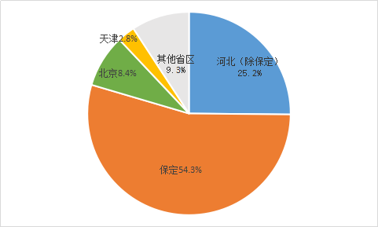
图1.1 保定学院2019届师范本科毕业生就业地域情况
资料来源：教育部就业监测系统
河北师范大学2019届师范本科毕业生就业地域中，在院校所在地石家庄市就业的占就业人数的21.9%，河北省内（除石家庄）就业的占总人数的35.0%，在京津地区就业的仅占就业比例的3.8%，在其他省区就业的占就业比例的39.3%。详情见图1.2
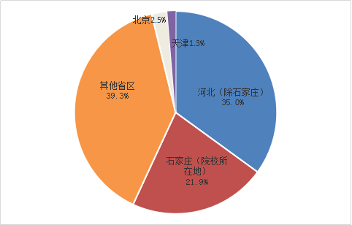
图1.2 河北师范大学2019届师范本科毕业生就业地域情况
资料来源：教育部就业监测系统
河北北方学院2019届师范本科毕业生从就业地域分布上，在院校所在地张家口市就业的仅占就业总人数的17.6%，在河北省内（除张家口市）就业的占37.1%，在北京就业占6.3%，其他省区就业的占就业比例的38.5%。详情见图1.3

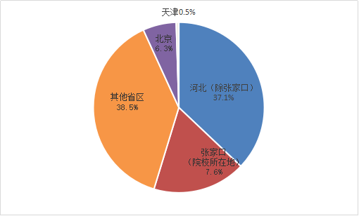
图1.3 河北北方学院2019届师范本科毕业生就业地域情况
资料来源：教育部就业监测系统
4、单位行业调查
保定学院2019届师范毕业生主要流向了教育业（927人）占总比的63.7%，文化体育和娱乐业（134人）占总比的9.2%、信息技术服务（102人）总比的6.9%。详情见图2.1
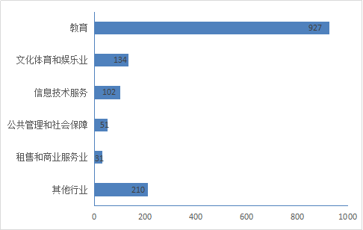
图2.1 保定学院2019届师范本科毕业生就业行业分布情况
资料来源：教育部就业监测系统
河北师范大学2019届师范毕业生主要流向教育业（898人）占总比的56.4%，其他行业就业比例比较平均，其中制造业（94人）占总比的5.9%，公共管理和社会保障（45人）占总比的2.8%，文化体育和娱乐业（44人）占总比的2.8%。详情见图2.2

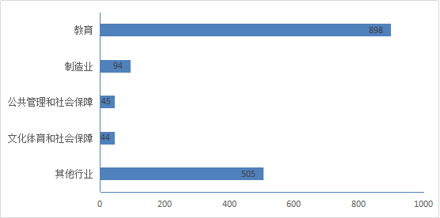
图2.2 河北师范大学2019届师范本科毕业生就业行业分布情况
资料来源：教育部就业监测系统
河北北方学院2019届师范毕业生就业流向教育业（299人）占总比的53.4%，其他就业行业比较平均，其中文化体育和娱乐业（62人）占总比的11.0%，公共管理和社会保障（23人）占总比的4.1%，其他行业占总比的31.48%。详情见图2.3
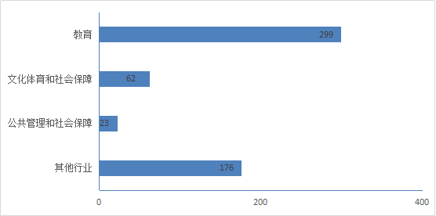
图2.3 河北北方学院2019届师范本科毕业生就业行业分布情况
资料来源：教育部就业监测系统
5、毕业生在教育行业就业情况调查
保定学院师范本科毕业生就业1455人，其中从事教育行业的共927人，占总数的63.7%，毕业生在城市就业的人698人，占就业人数的75.3%，在县乡基层就业的229人，占就业人数的24.7%；在公办学校工作的人368人，占就业人数的39.6%，在民办院校和其他教育机构就业的559人，占就业人数的60.4%。河北师范大学师范本科毕业生共有2643人，其中从事教育行业的有932人，占总数的35.2%，在城市就业的651人，占就业人数的69.8%，在县乡基层就业的281人，占就业人数的39.1%，在公办学校工作的人680人，占就业人数的72.9%，在民办院校和其他教育机构就业的252人，占就业人数的27.1%。河北北方学院师范毕业生共有844人，从事教育行业的有299人占总数的35.4%，其中城市就业的人218人，占就业人数的72.9%，县乡基层就业的81人，占就业人数的27.1%，在公办学校工作的人163人，占就业人数的54.5%，在民办院校和其他教育机构就业的136人，占就业人数的45.5%。详情见表3.1、表3.2。
表3.1毕业生教育行业就业区域统计情况
院校 |  | 县乡就业 | 城市就业
保定学院 | 人数 | 229 | 698
保定学院 | 比例 | 24.7% | 75.3%
河北师范大学 | 人数 | 281 | 651
河北师范大学 | 比例 | 39.1% | 69.8%
河北北方学院 | 人数 | 81 | 218
河北北方学院 | 比例 | 27.1% | 72.9%

表3.2毕业生教育行业就业单位性质统计情况
院校 |  | 公办院校就业 | 民办院校、 教育机构就业
保定学院 | 人数 | 368 | 559
保定学院 | 比例 | 39.6% | 60.4%
河北师范大学 | 人数 | 680 | 252
河北师范大学 | 比例 | 72.9% | 27.1%
河北北方学院 | 人数 | 163 | 136
河北北方学院 | 比例 | 54.5% | 45.5%
资料来源：本研究整理
（二）对用人单位的调研情况
1、市场对教育人才需求情况
通过对2018-2029学年河北省教师招录岗位需求情况的汇总分析，发现目前在教师招录中，主要招聘岗位集中在县区学校，市属中小学招录名额较少，岗位集中在县乡中小学校、幼儿园。2018-2019学年共有211家教育相关单位到保定学院招聘，提供招聘岗位3572个，涵盖中学、小学、幼儿园、教育培训学校、教育辅导公司等相关单位，其中以私立学校和教育机构为主，共有73家私立学校，102家教育培训机构、教育辅导公司到校招聘，提供教师岗位近3000个。
2、用人单位对毕业生专业素质需求
调研发现用人单位毕业生对专业素质需求排在前三位的分别是“专业应用技能”（75.0%）、“专业理论基础”（60.0%）和“社会实践经历”（58.4%）。详情见图3：
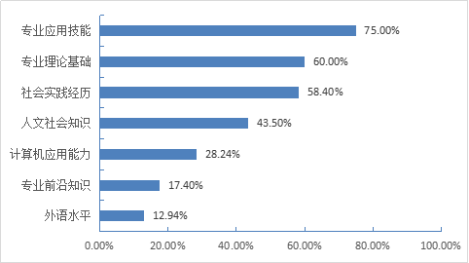
图3 用人单位对毕业生的专业素质需求
注：本题为多选题，各选项之和不是100.00%。
资料来源：本研究整理
3、用人单位对学校人才培养的建议
在对教育行业用人单位的走访中，单位对学校人才培养的回馈建议主要集中在“增强学生教学实践能力”（87.2%）、加强学生“三字一话”等教学基本功的培养（60.0%）、专业设置动态调整，满足社会发展需求（54.1%）、加强学生专业知识能力的培养（50.0%）、加强教师职业道德的培养（50.0%）等方面。详情见图4：
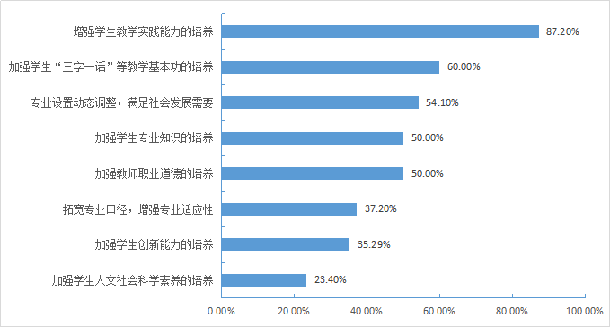
图4 用人单位对学校人才培养的反馈建议
注：该题目为多选题，因此各个选项的百分比之和不等于100%。
资料来源：本研究整理
二、调研结果分析
（一）就业率与省属高校基本持平，毕业生就业质量同省属师范大学存在显著差异
保定学院2019届毕业生整体就业率为83.1%，师范本科毕业生2071人，师范类毕业生就业率81.0%，其中升学214人，占总人数的10.3%，签订就业协议155人，占总人数的7.5%，签订劳动合同就业的1009人，占总人数的48.7%，同省属师范大学——河北师范大学对比，学校总体就业率、师范毕业生就业率基本持平，但在就业质量上存在明显差距，其中保定学院毕业生升学率为10.3%，河北师范大学毕业生升学率为22.5%，保定学院毕业生协议就业率为7.5%，河北师范大学毕业生协议就业率为22.5%；保定学院同省属综合类大学——河北北方学院比较，升学率高于河北北方学院1.2个百分点，毕业生协议就业率低于河北北方学院3.9百分点，签订合同就业比例高于河北北方学院12.5百分点，毕业生就业质量基本与河北北方学院持平。
从毕业生就业地域上分析，保定学院毕业生就业地域主要集中在京津冀地区，占就业人数的79.5%，其中在保定地区就业的毕业生比例高达54.3%；河北师范大学毕业生在河北地区就业的毕业生比例为56.9%，在石家庄就业毕业生比例为35.0%；河北北方学院毕业生在河北地区就业的毕业生比例为44.3%，在张家口当地就业的毕业生比例仅为7.2%。同上述两所学校对比，可以发现保定学院为本地经济发展输送了大量人才，吸引众多外地生源毕业生留在保定工作，为保定市的教育发展、经济腾飞做出了重要贡献。从毕业生就业单位行业分析，保定学院毕业生共有927名师范毕业生从事教育行业工作，占就业总人数的63.7%，高于河北师范大学的56.4%和河北北方学院的53.4%。保定学院毕业生在教育行业就业其中在城市就业的698人，占就业人数的75.3%，在县乡基层就业的229人，占就业人数的24.7%，和河北师范大学、河北北方学院对比毕业生在城市、县乡基层就业比例基本相同，毕业生更倾向于在城市就业。从毕业生就业单位性质分析，保定学院毕业生在公办学校工作的人368人，占就业人数的39.6%，就业形式以签订劳动合同就业和灵活就业为主，在民办院校和其他教育机构就业的559人，占就业人数的60.4%，就业形式以签订劳动合同为主。同河北师范大学对比，毕业生在公办学校就业比例明显偏低，低于河北师范大学33个百分点，究其原因，一、省属师范大学有公费师范生项目，学生入学前已与当地教育部门达成就业意向，毕业生毕业后定向进入当地中小学就业并解决编制待遇。二、公办学校招聘教师须参加教师编制招录考试，教师招录过程中，岗位需求对学历要求较高，多数市属学校要求研究生以上学历，或一本师范大学毕业，地方本科院校毕业生在招录过程中劣势明显，毕业生可选择范围较窄，仅能报考县乡等基层学校教师编制，或参加特岗教师计划，服务经济欠发达地区教育事业。地方本科院校师范毕业生就业多服务于当地非公办教育单位，集中就业于私立小学、私立初中、私立幼儿园、教育培训学校、教育辅导公司等单位，就业形式以签订劳动合同为主，毕业生流动性相对较大。
（二）学校不同专业就业率、就业质量差异明显
保定学院就业率较高的专业分别是小学教育（100%）、舞蹈学（100%）、音乐学（99.4%）、学前教育（99.2%），受国家全面放开二胎政策影响，幼儿园教师、小学教师市场缺口较大，学前教育、小学教育毕业生多在离校前就被用人单位预定签约，就业率将近100%，而音乐学、舞蹈学专业，专业特色鲜明，工作形式较为灵活，就业薪酬较高，毕业生从教意愿较高，就业率保持在较高水平。就业率较低的专业有特殊教育（20.5%）、人文教育（52.4%）。特殊教育专业特性突出，对应岗位固定，2019届为该专业首届毕业生，院系对接特殊教育学校，拓展就业市场存在一定问题，导致毕业生就业率低。人文教育专业则因为专业界定不清淅，偏离中考改革政策，毕业生“什么都能教，什么都不精”，造成毕业生就业相对困难。对毕业生对口就业情况分析中，教育技术学对口就业率较低，毕业生选择从事教育行业的较少，多数毕业生选择了薪酬更高的计算机信息类单位，毕业生从教意愿不高。
（三）毕业生从教意愿不强，教学业务水平有待提高
用人单位对学校人才培养的主要建议包括：“增强学生教学实践能力的培养”、“加强学生“三字一话”等师范基本功的培养”、“加强教师职业道德的培养”等方面。在对用人单位的走访调研中，发现毕业生存在从教意愿不强，对口就业比例不高，缺乏教育情怀等问题。多数学生将教书育人仅仅是当作一种职业选择而不是可以为之奋斗一生的事业，教师职业精神、教师职业道德亟待培育，教育育人、关爱学生、为人师表的思想准备和能力储备都有待提升。有的学生育人意识淡薄，不愿在基层学校工作，不愿做班主任工作，不愿担任学生管理工作。有的毕业生基础不扎实，专业知识、课程设计、教学表达、学生管理、学情分析、沟通能力等存在欠缺。学校在人才培养过程中，与国家教育政策、教育理念对接不紧密，课程设置递后，造成学生对国家教育政策、教学理念缺乏认识，对高考、中考政策变化、课程改革标准缺乏了解，理论与实践脱钩现象严重，粉笔字、钢笔字、毛笔字、普通话等教学基本功薄弱，独立授课能力、独立管理能力亟需提高。
（四）学校人才培养质量与市场需求存在一定差距
通过对用人单位的调研，我们发现学校人才培养质量与用人单位的需求上存在一定的差距。调研发现，地方本科院校在教师编制招考中与省属师范大学竞争存在劣势，大量的师范毕业生选择到私立学校、教育机构、教育培训公司上班，上述单位要求毕业生上手能力强，具备一定的教学能力、沟通能力、管理能力，进入工作岗位就能投入到一线的教学管理、之中，强调毕业生全科教学指导能力，对学生人文知识能力要求较高。在用人单位对学校人才培养的反馈意见中，反馈最多的就是“增强学生教学实践能力”、“加强学生“三字一话”等教学基本功的培养”、“加强学生专业知识能力的培养”等，单位对毕业生教学基本功、基础教学能力、专业水平有较高的要求，学校人才培养与目前单位用人实际要求存在一定的差距。
三、对策建议
（一）明确地方本科院校人才培养定位，调整优化专业布局
教育部部长陈宝生同志在四川成都召开的新时代全国高等学校本科教育工作会议中指出，要推进“四个回归”，把人才培养的质量和效果作为检验一切工作的根本标准^{[2]}。地方本科院校以市场需求为导向，推动师范教育供给侧结构性改革，提升学校人才培养质量。深入市场调研，明确人才培养定位。地方本科院校要有自己的人才培养定位，不同于省属师范大学面向高中教育，培养本科、研究生层次师资的人才培养；不同于幼师专科学校培养善保教、善保育面向幼儿教育的学前教育人才培养；地方本科院校以服务地方经济和教育事业发展为己任，明确师范人才培养定位，即为义务教育层次学校培养专业能力强，综合素质过硬的本科教师人才。重视对毕业生就业情况的调研，做好就业信息的统计分析工作。就业信息要 “准”、“全”、“深”，确保毕业生就业信息数据要“准”，保障毕业生就业统计信息和单位调研资料的“全”，对数据信息深入分析、挖掘，确保就业信息使用的“深”，为学校的顶层设计提供参考。构建以就业信息数据为支撑的，就业、人才培养、招生联动发展工作机制，科学规划学科专业建设，对就业率低、就业质量差的专业实行专业预警制度，通过隔年招生、减少招生、停止招生等方式，调整优化专业结构，淘汰与市场需求不匹配的专业，做强优势专业、做好特色专业，建设适应地方经济教育发展需求的特色专业、试点专业，积极申办省公费师范生项目，提高生源质量，提升毕业生就业质量，探索师范专业向应用技术发展转型操作路径。
（二）打造特色鲜明的师范教育课程体系，突出实践强化教学能力培养
地方本科院校在师范人才的培养上要立足自身特点、发挥自身优势，在和省属师范大学、综合类大学的竞争中，突出特色以人才培养质量求发展。多数地方本科院校是由师专升本建院而来，与地方的教育行政机构、中小学、幼儿园有着密切的联系，毕业生更是已成为当地教育事业的主力军，学校要发挥这一优势，立足地方教育，服务地方教育，承担培养地方教育人才，保障地方师资发展，建设地方、服务地方、造福地方。地方本科院校有着悠久的师范传统，在教育行业有着丰富的校友资源，这一优势有助于学校对接地方基础教育发展，掌握地方教育人才需求，掌握地方教育岗位技能需求，和地方中小学、幼儿园、教育企业机构构建良好的合作关系，推进毕业生服务地方教育事业。
以市场需求为导向，深入调研京津冀地区对中小学幼儿园教师的岗位需求和职业技能要求，发挥学校与地方教育联系紧密优势，以成果为导向，教育反向设计，通过就业质量—课程体系—教学改革的思路，推进专业课程建设。结合毕业生反馈、用人单位建议，对接需求，以市场标准和现实岗位要求为依据，加强师范课程整体规划建设，打破单一的专业教学课程结构，梳理师范教育知识体系，凝练教学课程，促进学科专业交叉。从“市场需求”入手，构建“人文通识教育+学科专业教育+教师技能教育”相结合特色鲜明的师范课程体系，加强不同教学模块的整合与衔接，优化课程设置，更新教学内容，创新教学方式，引领师范专业教育教学全方位、全过程的改革。课程体系与教学内容要突出师范特性，聚焦教师职业能力、职业道德、职业规划，服务当地教育市场的发展需求，课程设置既要有学校顶层设计、业内专家评价审核，同时引入中小学校长教师、教育产业企业、培训机构等相关人才需求单位进行社会评价，在内容、设计、方式上强化学生教学能力的培养，丰富教学形式，以教学情境、教学案例、项目教学方式提升学生实践教学能力，通过模拟讲课、师生互评、微格录像、教育实习、顶岗实习等教学实践，让学生得到切实锻炼，实现专业知识与教师技能的融合发展。明确教师职业能力培养目标和专业能力标准，以社会对不同专业教师职业岗位的现实需求为依据，确定各专业的核心理论知识、核心技能需求，凝练核心能力矩阵，关注专业知识、教学技能和教师情怀等方面的培育效果，强化学生职业技能、就业能力，培养胜任社会要求的卓越教师。联合中小学、教育行业企业共同研究制定人才培养方案，共同开发课程资源，设计富有针对性的课程模块、实践模块，促进社会需求与人才培养的紧密对接，推动教育人才培养供给侧改革。
坚持以师德教育培养为根本。加强教师养成教育，重视师德教育，以“四有好老师”的标准，融入到人才培养的全过程中。通过授课、讲座、职业规划、师生探讨、邀请知名校友与学生交流分享作为教师的心路历程等活动提升学生的思想品德修养，规划自己的生涯方向，培养学生对教师行业的职业认同，培养学生对“学高为师、身正为范”的行为认同，培养学生对教师身份的心理认可。坚持以人文通识教育为基础。注重提升学生的人文素养，提高通识教育课程比例，开设人文素养必修课程、选修课程，第一课堂与第二课堂相结合，强化通识教育，将人文素养教育渗透到教育教学的各个环节，促进人文教育与科学教育的有机融合，培养学生的全面发展。坚持以学科专业教育为重点。强化学科基础知识和专业基础知识在人才培养中的重要位置。抓住专业建设这条主线，凝练专业特色，聚焦内涵发展，专业建设与新课程改革要求对接，课程内容与基础教育教学标准对接，实践教学与中小学课堂对接，三大对接推动专业教学改革。打造专业名片，建设业务水平过硬的教学团队，丰富专业课程资源，突出课程内容的综合性、选择性，方便学生结合自身需求进行课程选择，注重课程间的有机联系，保障课程质量，增加专业教师资格证考试、教师入编考试的课程指导，为学生未来步入教师岗位打下坚实基础。坚持以教学能力培养为核心。教师行业的职业特点决定了教育职业对实践能力的高要求，一名师范学生从毕业到成长为一名合格的人民教师不是一蹴而就的，合格的教师需要通过理论学习、深入课堂，走上讲台，面对学生、授课育人等一系列实践活动，在这个过程中提升和发展自己的职业能力。强化学生教师职业基本功的培养，强化“三字一话”教学基本功训练，加大实践教学课程比例，紧扣幼儿园、中小学科目教学内容，结合新课程改革下的教学标准、要求，对接基础教育教学实际，依照教育规律合理有序的规划授课知识体系，提升学生实践能力，实现知识和应用的融合统一。
（三）整合教育资源搭建合作平台，推动“政、企、校”协同育人发展
整合各方资源打造针对师范教育的实训、研训平台，地方本科院校要主动走出去，请进来，与政府部门、中小学、教育行业企业合作办学、合作发展、合作育人。加大与高水平院校、科研机构和国内知名教育行业企业的合作，引进教育师资，分享教育课程，形成资源的互补，优势的互补，提升学校整体办学水平。构建信息化教学服务平台，开发一批专业化、情境化、智能化的教师教育课程资源，精选一批优秀通识课程、专业骨干课程、教学教法课程、中小学教学优秀案例，推广慕课、翻转课堂等新型教学模式，构成线上线下相结合的全面融通的新模式。发挥校友资源优势，主动对接中小学、幼儿园、民办院校、教育企业、教育机构，建立深层次、长期化的合作关系，通过教育专场招聘、定向就业、优先推荐等措施，积极为师范毕业生提供就业岗位。
政府部门“深化产教融合，促进教育链、人才链与产业链、创新链有机衔接”^{[3]}，科学规划，统筹布局，明确时间表、路线图、任务书，通过政策引领、财政扶持、制度保障等措施，整合资源打造服务平台，搭建单位、高校、学生的连接桥梁，推动单位与毕业生的精准对接、精准就业。打破师范人才培养与地方基础教育之间的“隔膜”，实现人才培养的同频共振。加大与中小学的合作力度，开展教师培养培训、职前与职后相互衔接的教师教育改革实验区^{[4]}。探索与中小学协同育人深度发展的合作路径，提升学生实践教学水平，建立中小学校长、名师、企业导师工作室，构建一支有管理教学经验、能力过硬的兼职教师师资队伍，结合一线教学管理实际把握师范培养的方向、基本要求，补充、丰富高校师范教育师资体系。推动地方本科院校和当地中小学教师的双向流动，通过师范学生与地方中小学教师顶岗实习、实习支教等方式协同培养，构建服务地方教育事业发展的人才培养共同体。
（四）完善生涯指导体系培育正确职业观，做好困难群体毕业生帮扶工作
完善生涯指导体系，通过职业生涯指导、就业指导、创新创业教育、教育实习、社会兼职、体验式就业、市场调研等多种形式引导学生自我认知、了解市场、对市场有基本的了解，对职业有务实的认知。发挥职业生涯规划课程就业助推器的作用，科学规划学生职业生涯，针对不同专业、年级学生的特点，分阶段把职业生涯规划教育纳入教学计划，形成一个包括理论课程与实践活动在内的完整的职业生涯规划教育课程体系^{[5]}。通过卓越教师训练营、创新创业训练营等形式，为毕业生提供针对性的指导，从认知职场、求职技巧、教学能力培养、职业素质拓展等方面入手，提高学生综合职业素质。培养学生树立正确的职业观、价值观、人生观，习近平总书记强调，“同人民一道拼搏、同祖国一道前进，服务人民、奉献祖国，是当代中国青年的正确方向，到基层和人民中去建功立业，让青春之花绽放在祖国最需要的地方”^{[6]}。地方本科院校要结合市场需求、就业形势，从市场供需，教师招考、职业发展等问题加以引导教育，指导学生树立正确的生涯观、价值观、职业观，鼓励学生到基层就业，到基层发挥自己才干。邀请在基层工作过的校友到校座谈宣讲，介绍基层现状，未来规划、发展前景，校友分享亲身经历体会，让学生们真正了解基层情况，克服畏苦心理，到基层服务，到党和人民最需要的地方建功立业。做好困难群体毕业生的就业帮扶工作，建立工作台账，逐级分工，全员参与，做到一对一帮扶全程指导，从学业指导、生涯指导、职业规划等方面针对性帮扶。提升困难群体毕业生的职业技能、综合素质、就业能力。利用就业平台、就业APP、公众号等信息化工具将就业政策、技能培训、招录考试、单位招聘等信息精准推送给毕业生，为学校、用人单位、毕业生三者搭建网络，构成信息化精准就业的闭环系统，提升毕业生就业服务质量。

参考文献：
- 习近平.做党和人民满意的好老师——同北京师范大学师生代表座谈时的讲话【EB/OL】.[2014-9-10]http://gs.people.com.cn/n/2014/0910/c183343-22259398.html
- 教育部.陈宝生部长在新时代全国全国高等学校本科教育工作会议上的讲话【EB/OL】.[2018-06-21]http://www.moe.gov.cn/jyb_xwfb/gzdt_gzdt/moe_1485/201806/t20180621_340586.html
- 国务院办公厅，国务院办公厅关于深化产教融合的若干意见【国办发〔2017〕95号】，【EB/OL】.[2018-03-29]http://www.gov.cn/zhengce/content/2017-12/19/content_5248564.
html
- 教育部，国家发展改革委，财政部，人力资源社会保障部，中央编办，教师教育振兴行动计划（2018年-2022年）教师【2018】2号，【EB/OL】.[2018-03-29]
http://www.moe.gov.cn/s78/A10/moe_1801/ztzl_jsjyzx/jd/201804/t20180419_333617.html
- 杨昕.地方本科院校美术类毕业生就业去向调查——以保定学院为例 [J].中国大学生就业，2019.（04）：47
- 习近平.习近平给河北保定学院西部支教毕业生群体代表回信【EB/OL】.[2014-05-03]http://www.xinhuanet.com/politics/2014-05/03/c_1110509256.html

Investigation and Countermeasure Research on the Employment Status of Normal Graduates in Local Undergraduate Universities
Xin Yang
(Department of Student Affairs, Baoding University, Baoding, Hebei Province 071000)

Abstract: The study investigates and researches the employment status on these aspects such as employment rate, matching employment, graduate destination, companies distribution, employment in education industry and market demands for education talents, the company’s requirements for professional and quality of graduates, and the company’s training suggestions for universities in local undergraduate universities based on the normal graduates in 2019 in Baoding University. In addition, by comparing horizontally with Hebei Normal University and Hebei North University in the aspect of employment status of normal graduates, the study summaries the employment characteristics and trends of normal graduates of local undergraduate universities, explores the reasons that affect the quality of graduate employment, and adjusts and optimizes the majors layout by clarifying the orientation of talent training. Based on the situations, we can create a distinctive normal education curriculum system, strengthen the training of teaching ability via practice, and integrate educational resources and build a cooperation platform to promote the coordinated development in governments, enterprises, and schools. And the career guidance system can be improved, a correct outlook on occupation can be cultivated, and an application-oriented talent training system that meets the needs of local economic development and education can be established by doing a good job in helping graduates who are difficult in finding jobs.

Keywords: Local Undergraduate Universities, Normal Training System of Talents

作者简介：
杨昕（1982年12月—）男、管理学硕士、保定学院学生处、助理研究员、主要研究领域为大学生就业指导、创业指导，地址：保定市莲池区七一东路3027号保定学院，联系电话：13930878625。

